Отдел образования администрации Новоорского района

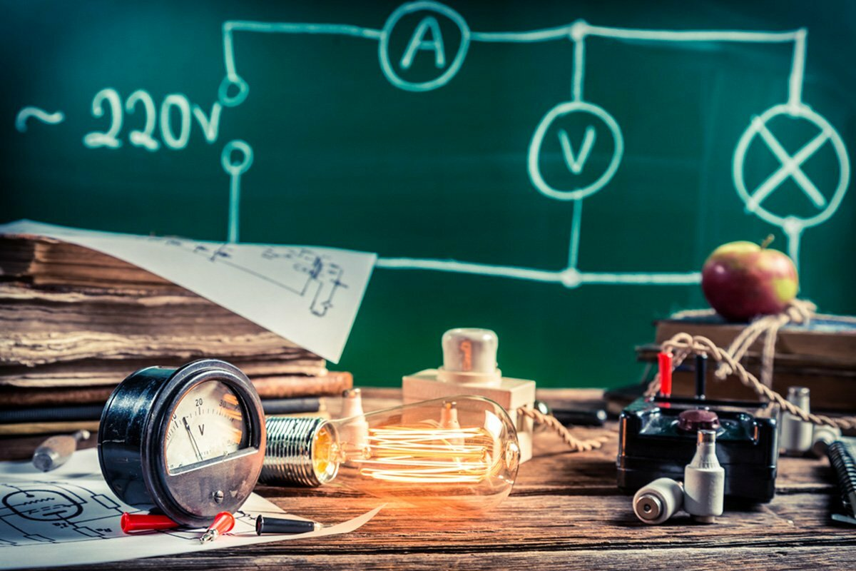

ПРОГРАММА

практического семинара
учителей физики по теме:
«Формирование и оценка естественно-научной грамотности обучающихся на уроках физики»

п. Новоорск –2022 год

Дата проведения: 24 ноября 2022г.
Время проведения: 10:15 ч.
Место проведения: МАОУ «СОШ с.Кумак»

1. Практикум «Формирование и оценка естественно-научной грамотности обучающихся на уроках физики». Участие в международном исследовании PISA в 2022 году.
Боброва Ольга Викторовна,
учитель физики МАОУ «СОШ с. Кумак»

2. «Анализ результатов входной мониторинговой работы по физике обучающихся 9,11 классов Новоорского района. Типичные ошибки, проблемы и пути их решения».

Асанова Бибигуль Жанбаевна, руководитель РМО учителей физики Новоорского района, учитель физики МАОУ «СОШ с. Кумак»

3. Из опыты работы: «Особенности подготовки к муниципальному этапу ВОШ по физике. Методические рекомендации»

Козина Елена Сергеевна,
учитель физики МАОУ «СОШ №2 п. Новоорск».

4. «Моделирование урока физики в свете новых образовательных стандартов»
Баймухамедова Айслу Нурдавлетовна,
учитель физики МАОУ «СОШ №4 п. Новоорск»

